С 16 января по 27 января 2023 года в школе был дан старт мероприятиям, посвящённым блокаде Ленинграда.
16.01.23 в 1-11 классах прошло занятие «Разговор о важном», повсящённое 80 летию прорыва блокады 18 января 1943 года.
Оформлена выставка в библиотеке «Непобеждённый Ленинград». 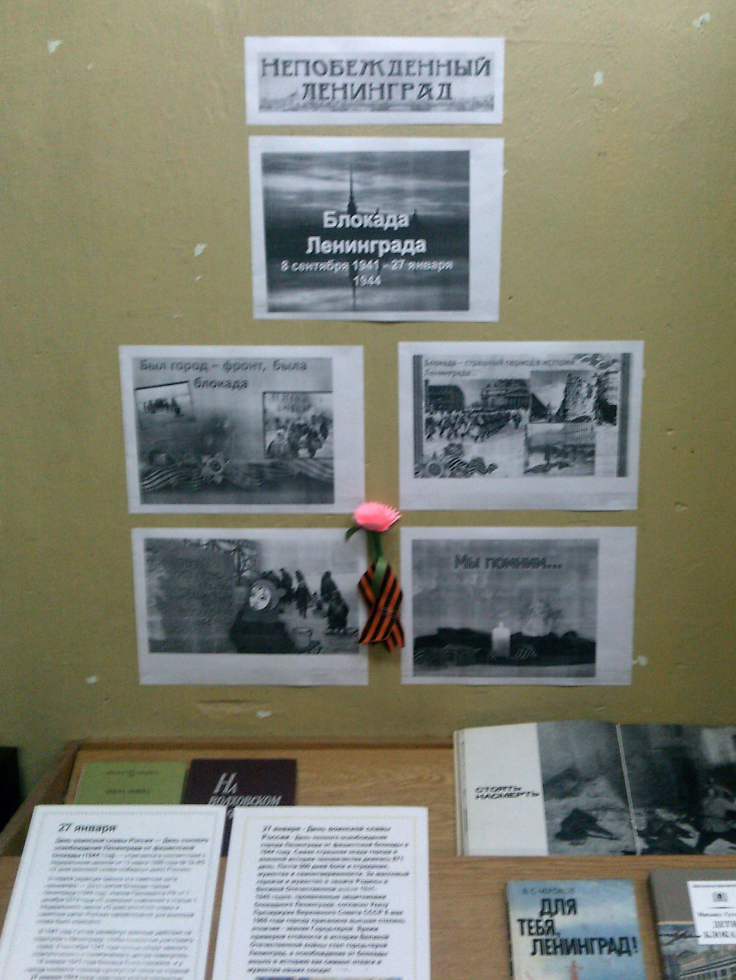
В библиотеке прошла акция «Блокадная ласточка».
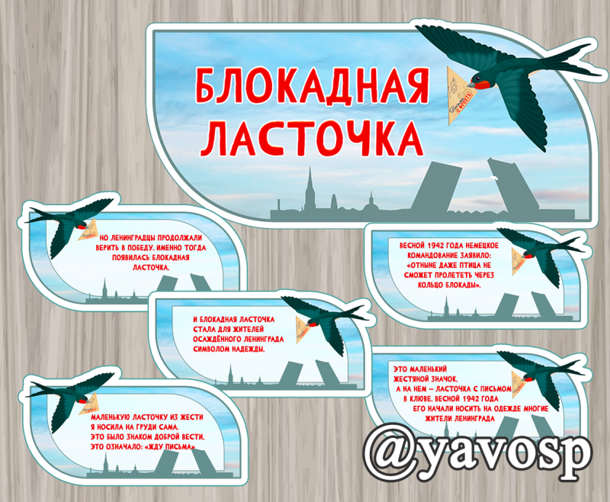
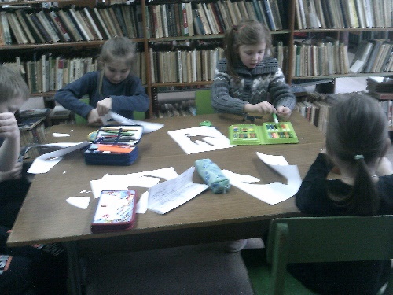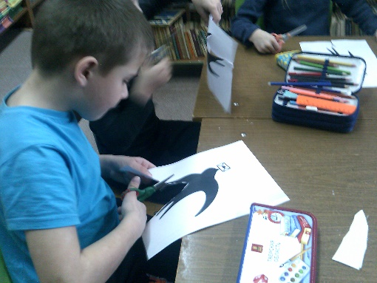
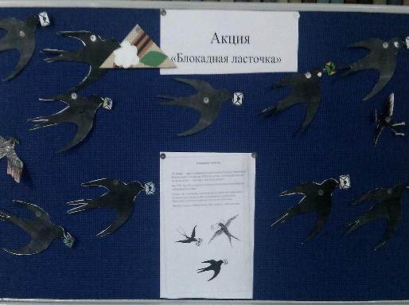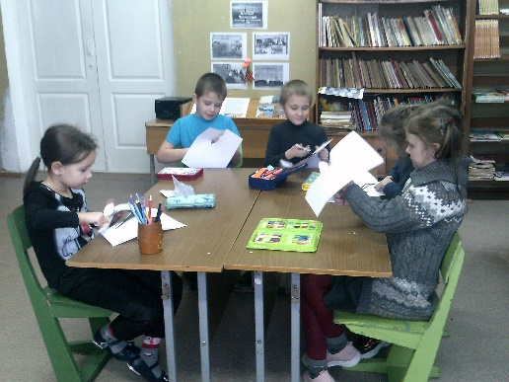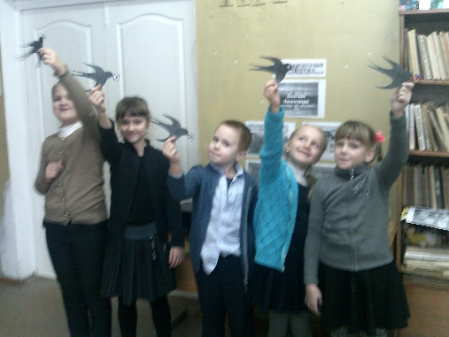

27 января2023года прошла акция «Блокадный хлеб»

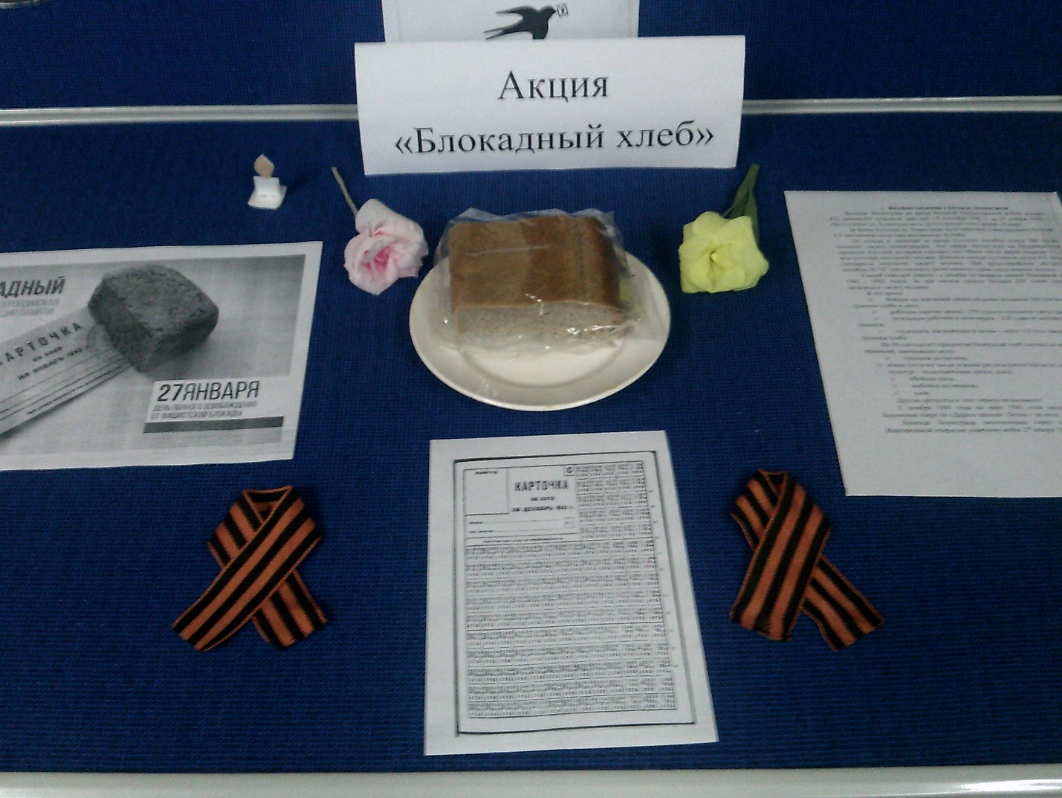

27.01.2023 Открытый урок «Без срока давности. Ленинград – непокоренный город» в рамках Всероссийской Акции, посвященной Дню полного освобождения Ленинграда от фашистской блокады.
